安装calendar import-export软件
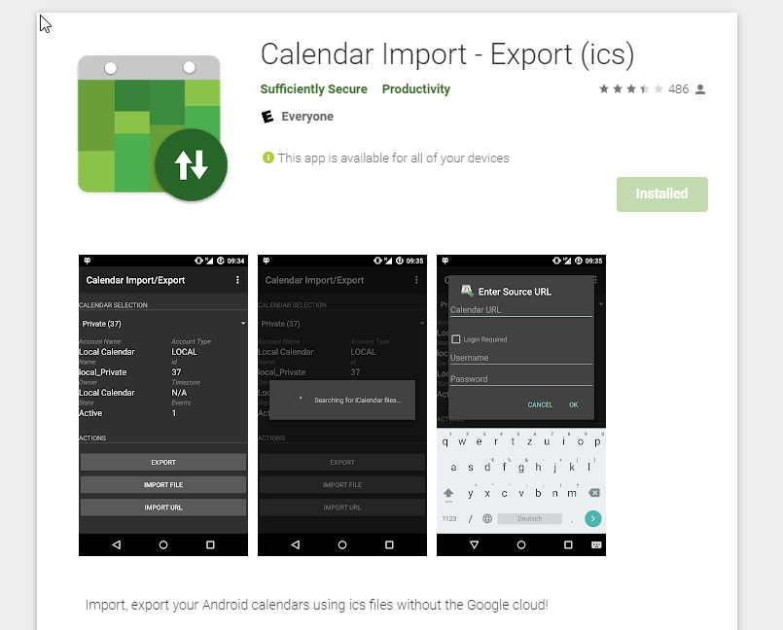
将手机日历导出为.ics文件

记事本打开，另存为，选择Unicode。

网页谷歌calendar导入。

